# ¯\\\_(ツ)\_/¯

При импорте своих переменных и функций надо указывать расширение файла

Чтобы node.js работал с typescript надо каждый раз компилить файлы и запускать уже js файлы на выходе
`tsc && node dist/main.js` - Каждый раз!
Для автоматизации этого процесса есть пакет ts-node, который делает это в онлайне при сохранении

---

Есть 3 способа работать с файловой системой

1) Callback (hell) , асинхронная модель, норм производительность, плохой код
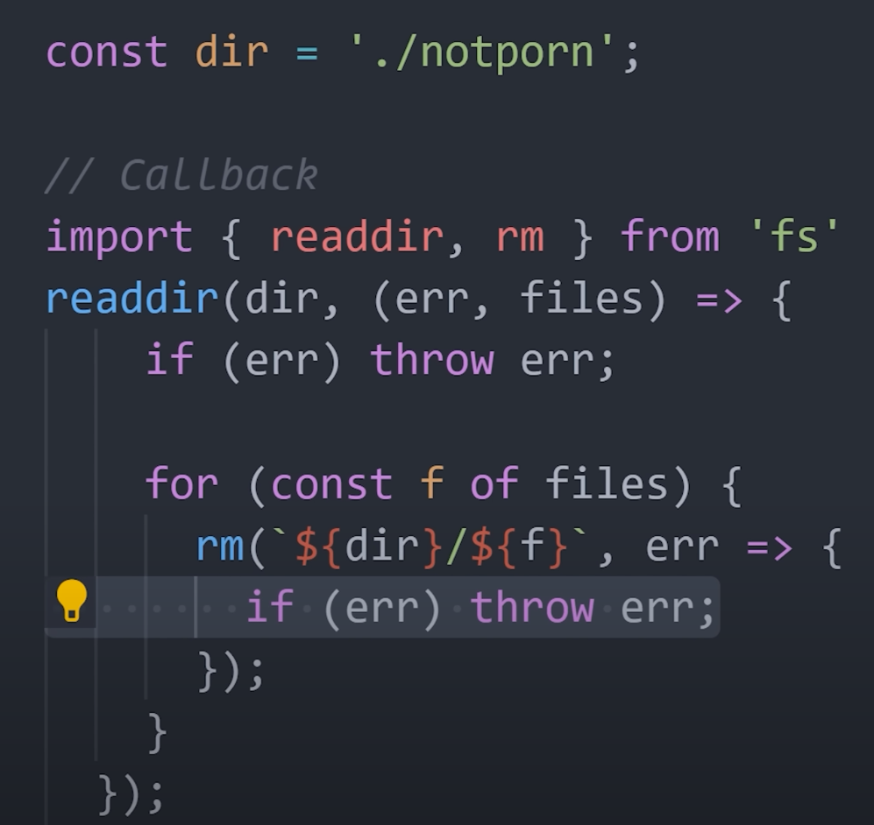

2) Sync (синхронный) блокирует поток, удобнее читать, страдает производительность, но под определенные случаи подойдет
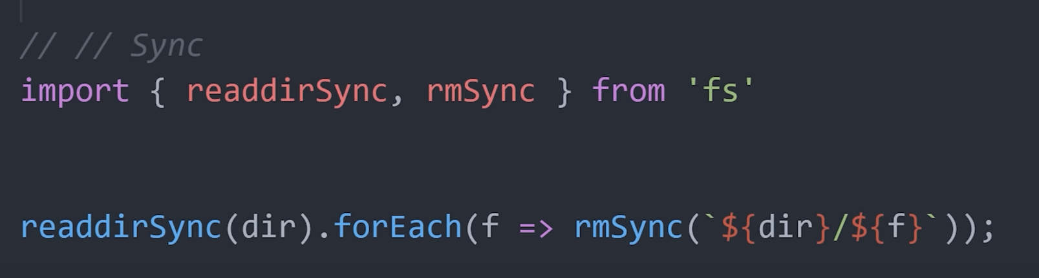

3) fs/promises (асинхронная модель, удобно читать)
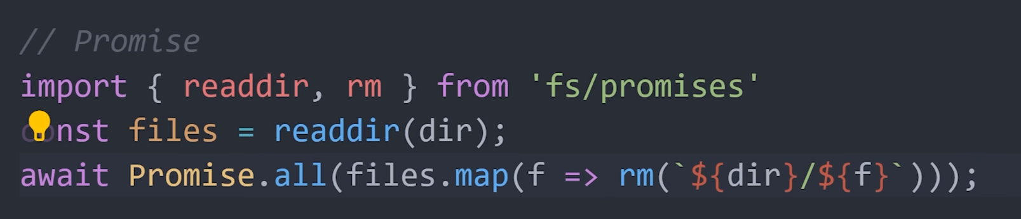
4) Вспомогательные библиотеки
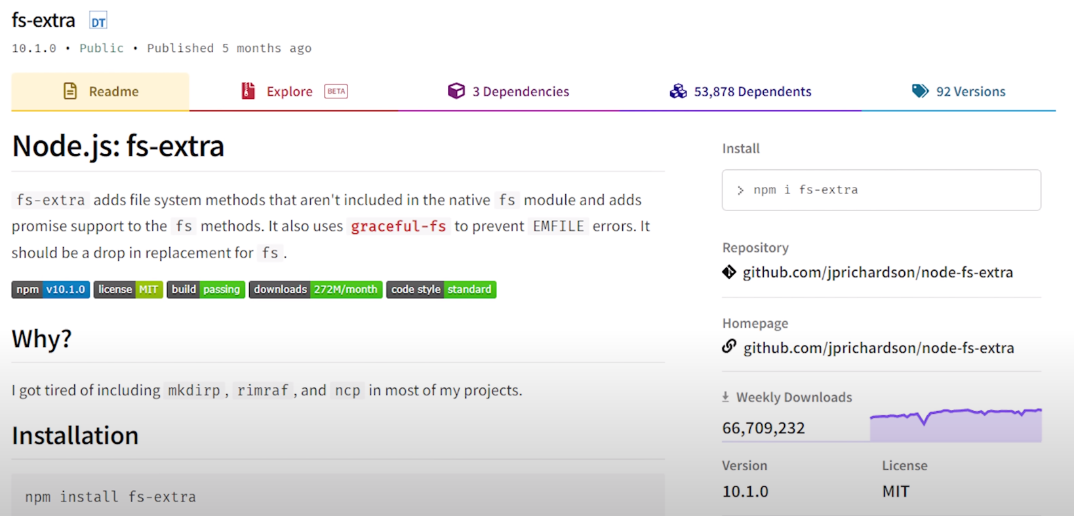

Для работы с файловой системой надо держать файлы в корне проекта

